Gli enti fondamentali della geometria:
Sono il punto la retta ed il piano.
- Il punto è il segno lasciato dalla punta di una matita e non ha dimensioni. Si indica la sua posizione mettendo una lettera maiuscola.
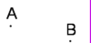
- La retta è formata da un insieme infinito e continuo di punti che hanno sempre la stessa direzione. non ha né spessore né larghezza. L’unica dimensione della retta è la lunghezza. Si indica con le lettere minuscole dell’alfabeto.
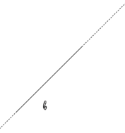
- Il piano è un insieme continuo ed infinito di rette, privo di spessore, con due sole dimensioni: lunghezza e larghezza. Per indicarlo si usano le lettere minuscole dell’alfabeto greco (a, b, d, ….).

Le proprietà fondamentali degli enti
Per un punto A passano infinite rette.
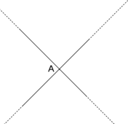
Per due punti distinti A e B passa una sola retta.
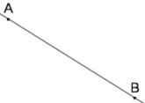
Per tre punti distinti passa una sola retta, solo se i tre punti sono allineati
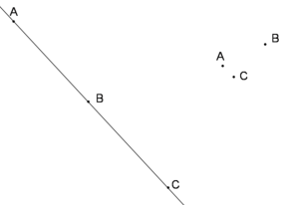
Per una retta passano infiniti piani
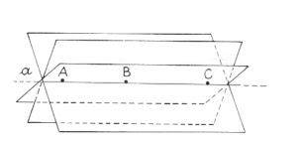
Per tre punti non allineati passa un solo piano.
